

Condition d'accès ENA
Nelson Moller

Sommaire

Introduction 3
Ajout de la condition 4

Historique des révisions

Version | Description des changements | Statut de publication | Auteur | Date
0.7 | Création du document | Document de travail | Nelson Moller | 2014-12-08

Introduction
Ce document est un mode d’emploi pour l’ajout de la condition d’accès ENA à la première évaluation d’une série de devoirs. Si vous êtes à l’aise dans le mode d’édition des activités de Moodle, le meilleur parcours pour vous ce sera d’aller directement à la fin du document.

Ajout de la condition
On se rend au cours auquel on désire ajouter la condition et on se met en mode Édition
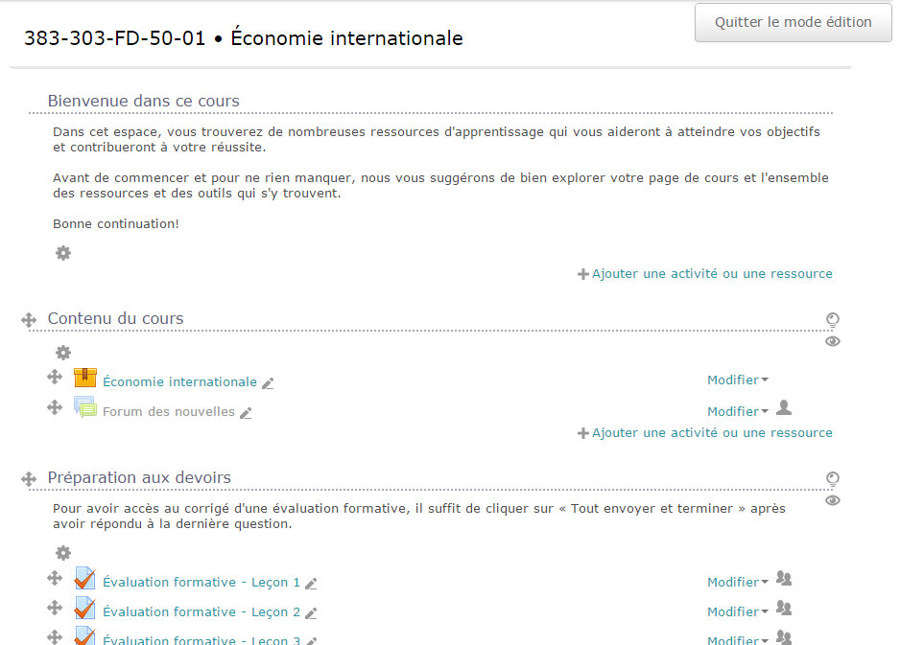
On ajoute la condition ENA dans la section « Devoirs ». La situation initiale devrait être semblable à celle-ci
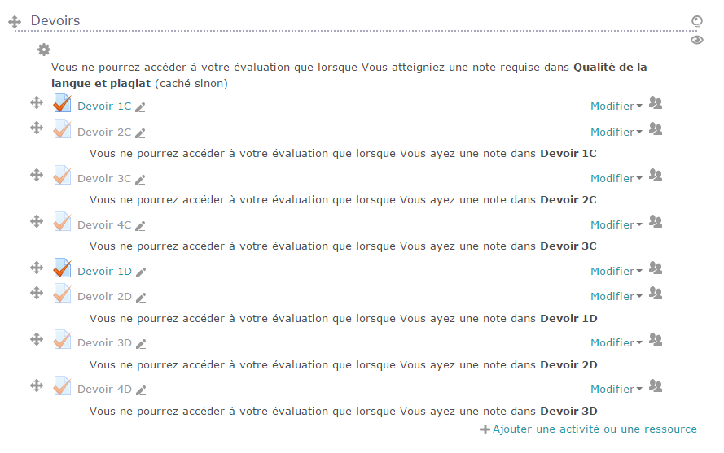
Seulement les premières évaluations doivent être visibles. Dans ce cas-ci, on ajoutera la condition aux évaluations « Devoir 1C » et « Devoir 1D ». Pour ce faire, on choisit l'option paramètres dans le menu "Modifier" de l’évaluation correspondante :
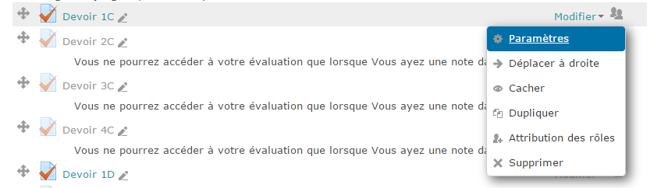

Une fois dans les paramètres de l’évaluation, aller sur « Restreindre la disponibilité » et cliquer sur « Ajouter une restriction » :
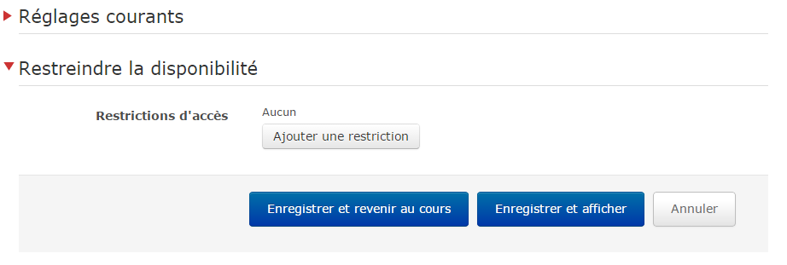
En cliquant sur le bouton, le message d’ajout va s’afficher :
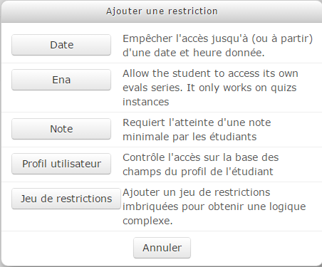
Il faut choisir « Ena » pour obtenir :
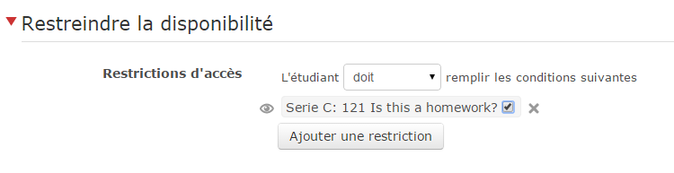
Le nom de la série doit s’afficher. Laissez coché l’option « is this a homework? », car ce sera le choix correspondant. Vous devez sélectionner l’option de cacher l’activité si l’étudiant n’a pas accès à cette série. Pour ce faire, vous devez cliquer sur l’icône de l’œil pour qu’il soit à la fin de cette manière
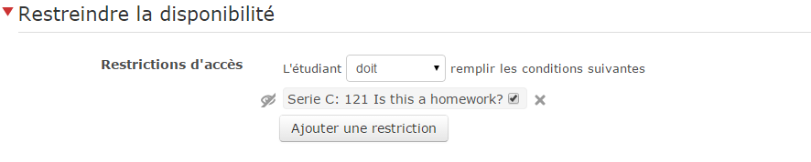
Cliquer sur le bouton « Enregistrer et revenir au cours » pour que l’option s’applique au cours. Cela devrait s’afficher de cette manière :
